**Памятка для родителей**

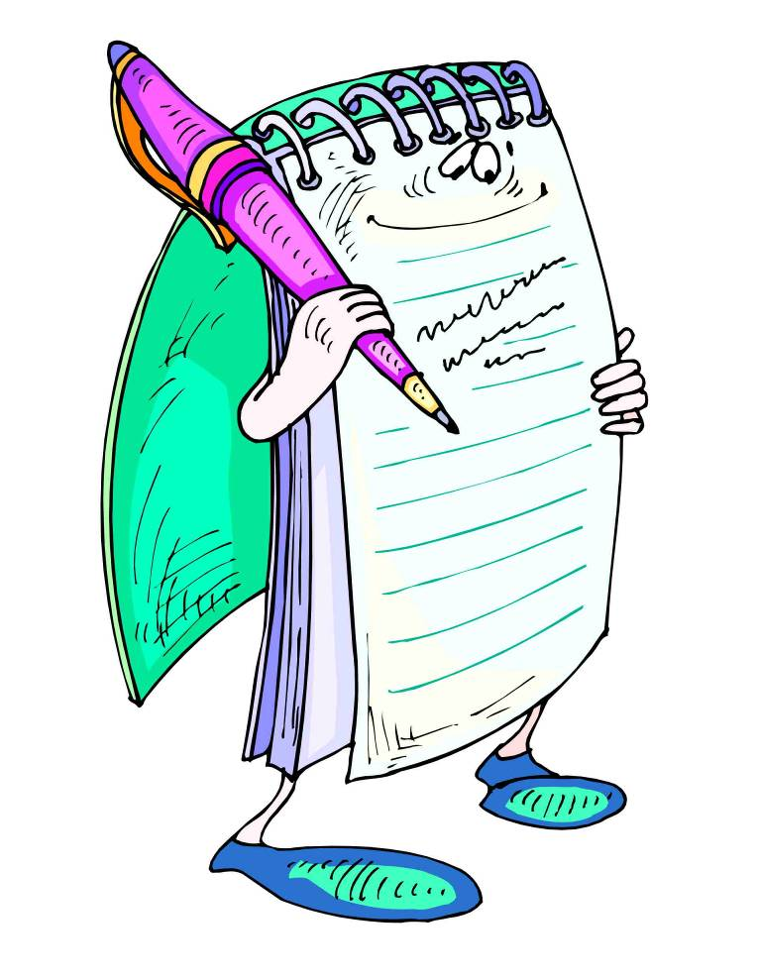

**«Как работать с мнемотаблицами»**

Мнемотаблицы используются:

-для обогащения словарного  запаса;

 -при составлении рассказа;

-при пересказе  литературных произведений;

 -при загадывании и отгадывании загадок;

-при заучивании стихотворений;

 -при проведении речевых игр.

 АЛГОРИТМ работы с мнемотаблицами:

1. Введение элементов схем, символов (например, обозначения цвета, формы, величины, действия).

2.Использование элементов опорных  схем, символов на всех видах занятий.

3.Введение отрицаний (например, не большой, не круглый, не съедобный ).

4.Сочетание символов, «чтение» цепочки символов.

5.Самостоятельный поиск детьми изображений, символизирующих какое-либо качество; умение  аргументировать свой выбор.

6.Рассматривание таблицы и разбор того, что на ней изображено.

7.Перекодирование информации, т.е. преобразование из абстрактных символов в образы.

 Овладение приемами мнемотехники позволяет решить задачи:

 *развитие связной речи;

 *развитие мелкой моторики;

 *развитие основных психических процессов – памяти, внимания, образного мышления.

 *развитие познавательной активности, наблюдательности,

сообразительности, творческой самостоятельности.

 *создание у ребенка зоны успеха, уверенности в своих силах.

ПОМНИТЕ!

Для детей младшего дошкольного возраста рекомендуются  цветные мнемотаблицы, т.к. у детей остаются в памяти отдельные образы: елочка- зеленая, ягодка – красная, мышка – серая …).

Для старших дошкольников схемы необходимо рисовать в одном цвете, чтобы не отвлекать внимание на яркость символических изображений. Ребенок может сам составить  мнемотаблицу  для запоминания прозаического или поэтического текста.  Он может сам сделать зарисовки и обозначения, понятные  и удобные только ему, а потом рассказать  по ним.

 Удачи в воспитании и развитии ваших детей!

Воспитатель Дядюшко Е.Ю.